# 医邻助手部署使用文档

**前提条件：基于ubuntu20.04安装docker，mysql，nginx，pip3,openjdk11,docker-compose**

## 一．webase-deploy部署

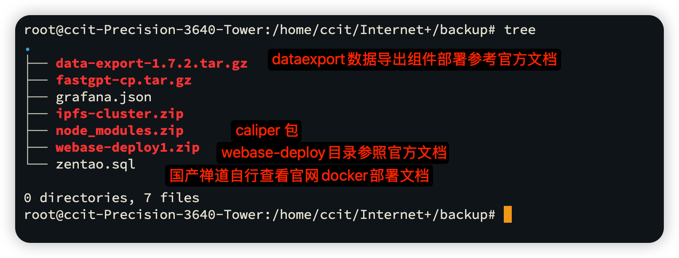

1. 解压webase-deploy.zip

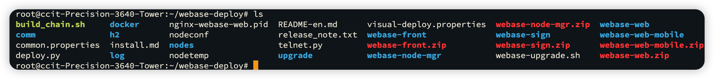

相关配置参照官方文档，不再赘述。

## IPFS 容器部署

1. 解压ipfs-cluster.zip文件
2. 进入文件之后 docker-compose up 一键启动

## 项目基础服务环境准备

进入如下目录

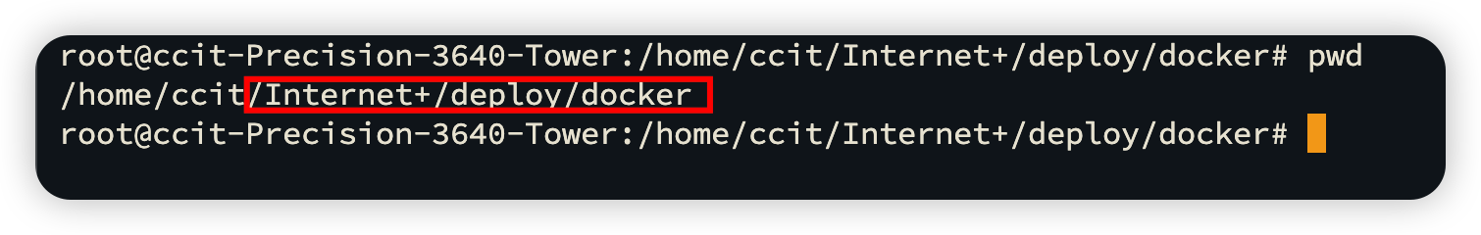

容器内部相关配置默认不需要修改（确认mysql服务端口是否为23306）

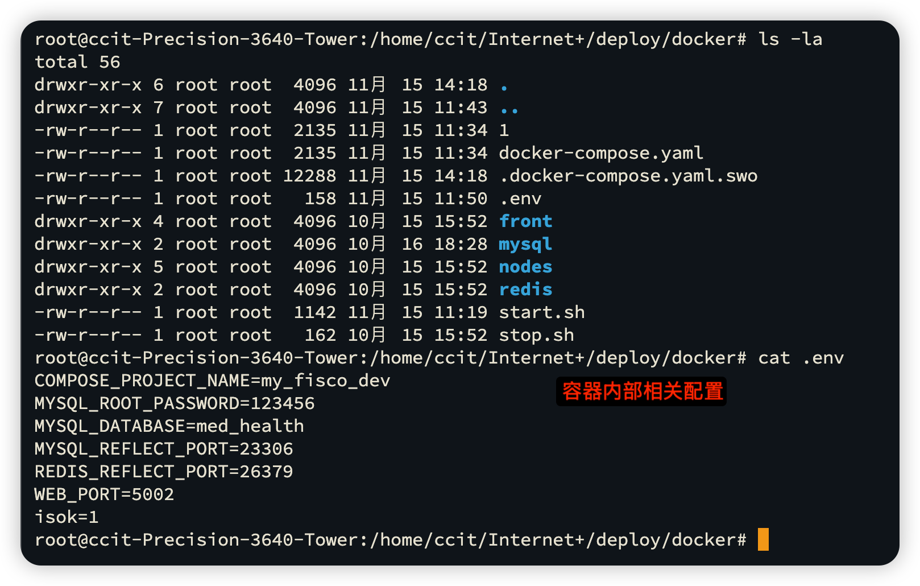

启动start.sh脚本

## dataexport数据导出组件部署

参阅官方文档不在赘述

<https://data-doc.readthedocs.io/zh-cn/latest/docs/WeBankBlockchain-Data-Export/>

## fastgpt部署

1. 解压fastgpt-cp.tar.gz文件
2. 输入docker-compose up启动容器
3. 本地无网络使用需要获取ollama大模型支持

更多内容参阅fastgpt官网

<https://fastgpt.cn/zh>

## 禅道任务管理系统

docker部署参阅官方文档

<https://www.zentao.net/book/zentaopmshelp/405.html>

## Grafana数据大屏监控组件